附件3：住宿预订
1、需要预订住宿的代表，请自行与酒店联系。住宿预订表可登录http://transmission.sae－china.org 下载 ，然后按照要求传真至酒店联系人。
2、推荐住宿酒店
汇园公寓（包括如下酒店，并有安排会议巴士往返，约5分钟车程）
亚运村宾馆（★★★）：2床标准间，RMB280元/间天
汇园酒店贵宾楼（★★★★）：2床标准间，RMB600元/间天
汇园酒店贵宾楼（★★★★）：二室套间，RMB750元/间天（2单+大床）
联系人：孙明先生，电话： 010-64991258/1268，地址：北京市朝阳区北辰东路8号
国家会议中心酒店（★★★★）
标准间：RMB580元/间天
联系人：宋衡先生，电话：010-84372008-72301，地址：北京市朝阳区天辰东路7号

附件4：会场交通
1、国家会议中心（会场）：地址：北京市朝阳区天辰东路7号 电话：010-84372008
交通：地铁奥运支线至奥林匹克公园站，出站即可抵达。
2、汇园公寓（住宿）：地址：北京市朝阳区北辰东路8号电话：010-64991199
交通：（汇园公寓北门紧邻北辰购物中心，位于其西侧。参会代表请从北门进入）
（1）乘坐公交车108路、124路、207路、215路、379u、380路、406路、408路、419路、426路、479路、653路、694路、758路、803路、849路、特2路、运通110路等在安慧桥北站下车即到。
（2）乘坐地铁五号线在惠新西街北口站下车，再转乘出租车（约2.5公里）。

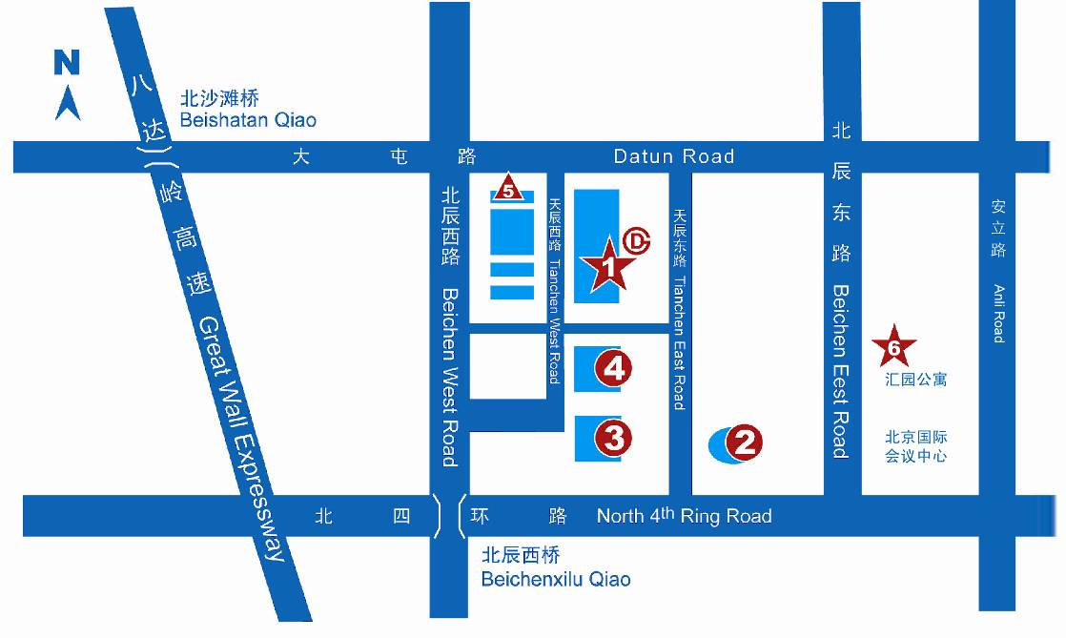

1、国家会议中心 2、国家体育场（鸟巢） 3、水立方 4、国家体育馆
5、国家会议中心酒店 6、汇园公寓

